**Análisis costo de gas Web**





TABLAS.

1. **Agencia:** Esta tabla tiene todas las agencias del sistema
2. **Compra_gas_punto:** Esta tabla tendrá los datos básicos de las agencias como su cantidad de gas a distribuir, el valor calorífico del gas.

Dato calculado

agenmbtu (Mbtu) = kpc*valor calorífico

1. **Agencia_por_proveedor:** Esta tabla es la encargada de relacionar todas las agencias que pertenecen a cada proveedor.
2. **Proveedor:** Esta tabla tendrá los de los proveedores que transportan el gas para surtigas.
3. **Asignacion_costo**: Información básica del proveedor. Año, mes mbtu, valor mbtu, trm.

Dato calculado

ascovaga (valor gas) = (mbtu) * (valor mbtu) * (trm)

1. **Historial_porveedor:** esta tabla tendrá los datos históricos de los proveedores por año, mes, del volumen y precio del gas facturado y el volumen y precio del gas suministrado por Surtigas

Datos calculados

hiprvosu (volumen surtigas) = sumatoria de todas las mbtu de las agencias pertenecientes a un proveedor

hiprvasu(valor surtigas) = sumatorio de todas los valores del gas de las agencias pertenecientes a un proveedor

1. **Control_factura**: …..

DIAGRAMA CLASES.

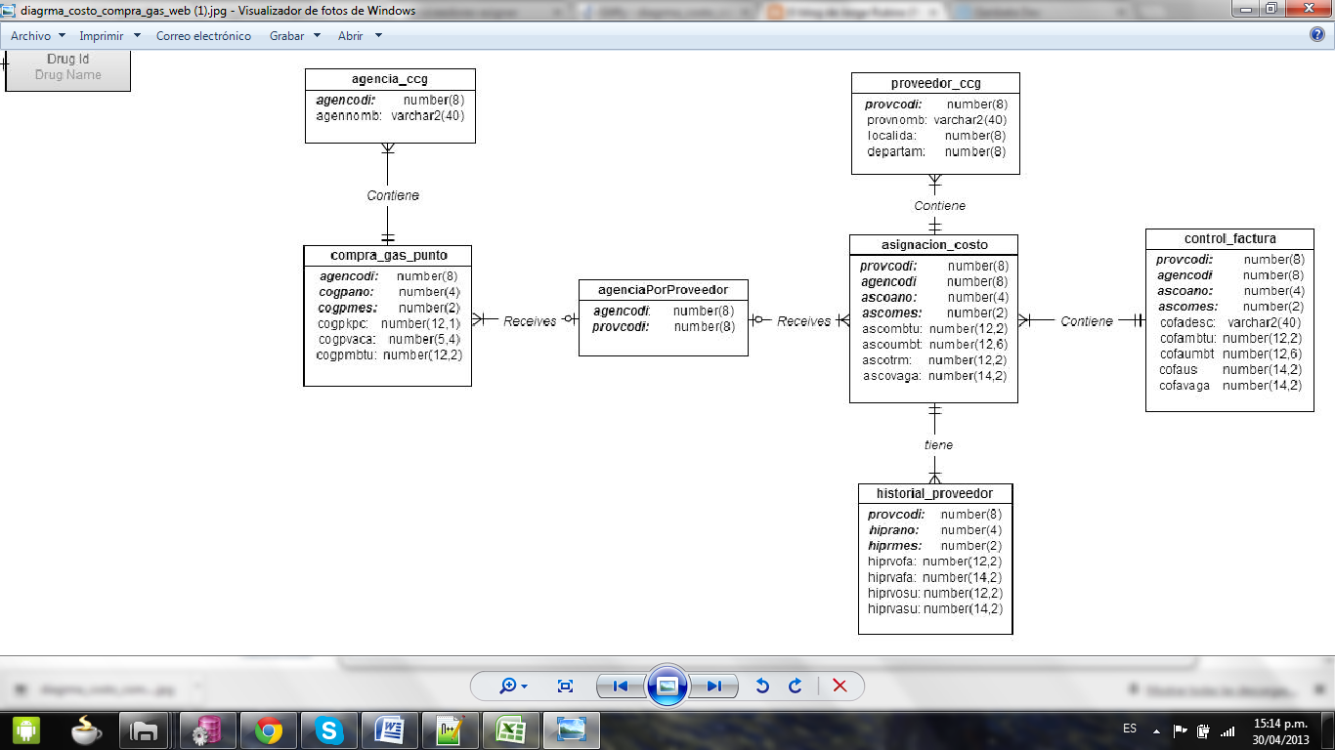

PROCEDIMIENTOS A GENERAR

1. Crear las agencias: Se crean las diferentes agencias proveedoras de gas para la empresa.

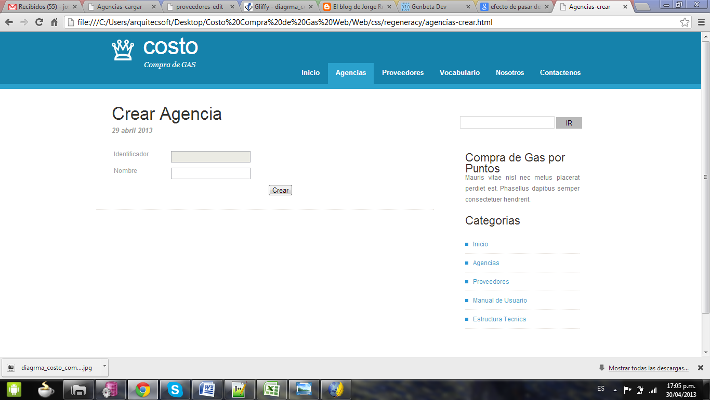

En la imagen anterior se puede ver que al usuario solo se le solicita el nombre de la agencia, ya que el identificador es asignado automáticamente, al hacer click sobre el botón crear este nos llevara a la vista para modificar agencias, y poder validar que el nombre ingresado sea el correcto o en casa contrario cambiarlo.

Nota: El nombre de las agencias debe ser único

**Estructura Tecnica**

Los datos que son llenados en esta operación son los datos de la tabla agencia_ccg

agencia_ccg:

1. agencodi (PK) // código de la agencia
2. agennomb (UK) // año a evaluar
3. Modificar Agencias: operación en la que se pueden visualizar, buscar modificar cualquier agencia ya ingresada al sistema

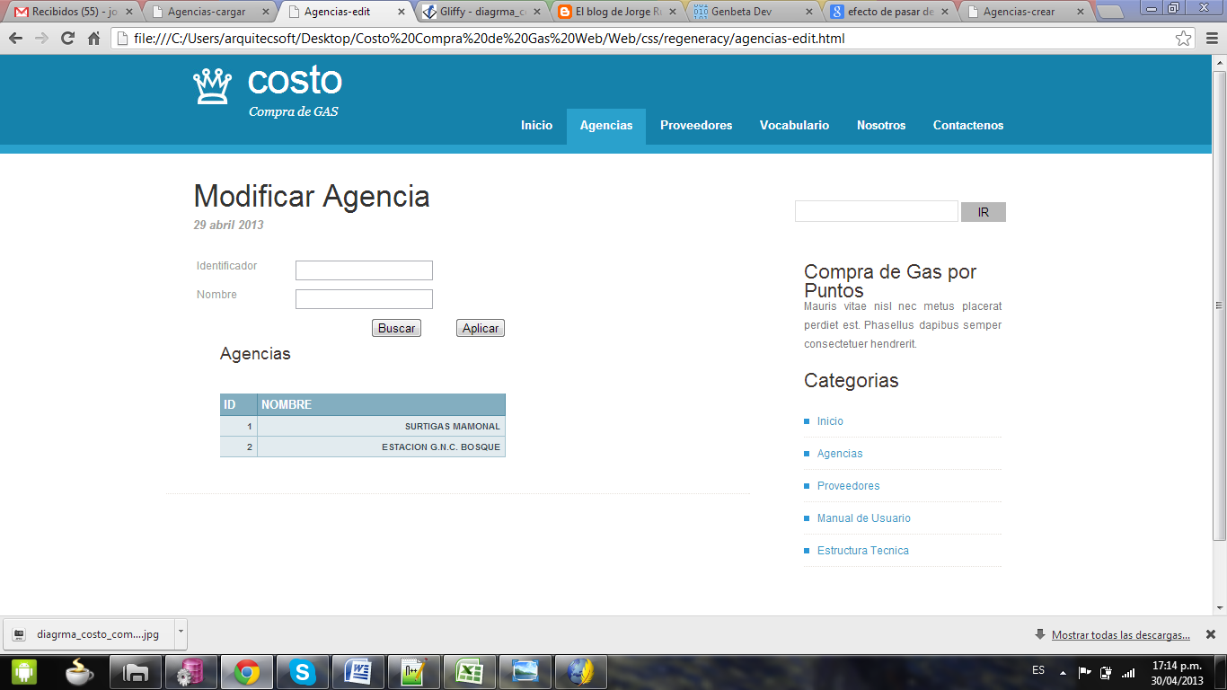

En la imagen anterior se puede observar el listado de todas las agencias creadas, se pueden usar los filtros para buscar un grupo o una agencia determinada y hacer el respectivo cambio si se desea, parándose en la celda del nombre.

1. Cargar los datos, de las agencia distribuidoras de gas, en la empresa en un año y mes particular.

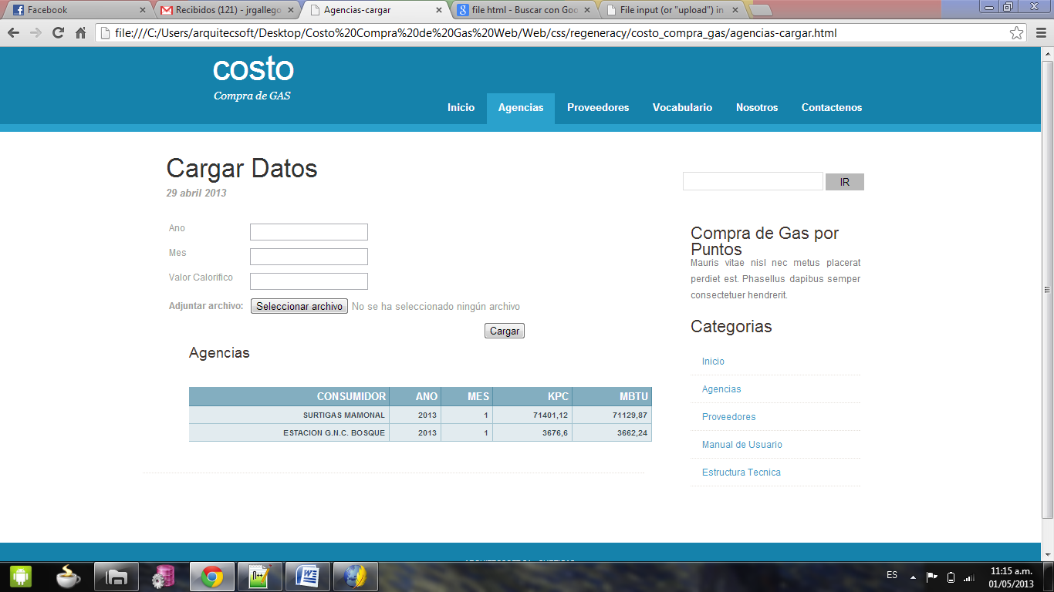

En la figura anterior se ven los campos solicitados al usuario para la realizacion de esta operación, se le solicita al usuario el año, el mes, el valor calorifico y el archivo a cargar. Una vez se haga click en el boton cargar, si existen datos del mes y año digitados por el usario, se eliminan y se vuelve han generar. En la tabla observada en la figura, se ven los datos que se acaban de generar, esta tabla estara en una grilla donde se tendran filtros de ordenacion y paginacion.

Ejemplo de los datos cargados en el Excel

|  |  |  |
| --- | --- | --- |
| **CONSUMIDOR** | **Kpc** | **Mbtu** |
| PROELECTRICA |  | 0,00 |
| TERMOCARTAGENA |  | 0,00 |
| SURTIGAS MAMONAL | 71.401,2 | 71.129,87 |
| ESTACION G.N.C. BOSQUE | 3.676,6 | 3.662,64 |
| ESTACIONG.N.C TESCA | 3.864,6 | 3.849,88 |
| ESTACIONG.N.C SAN FELIPE | 5.193,6 | 5.173,82 |

Ejemplo de los datos cargados y la forma de visualizarlos dentro de la aplicación.

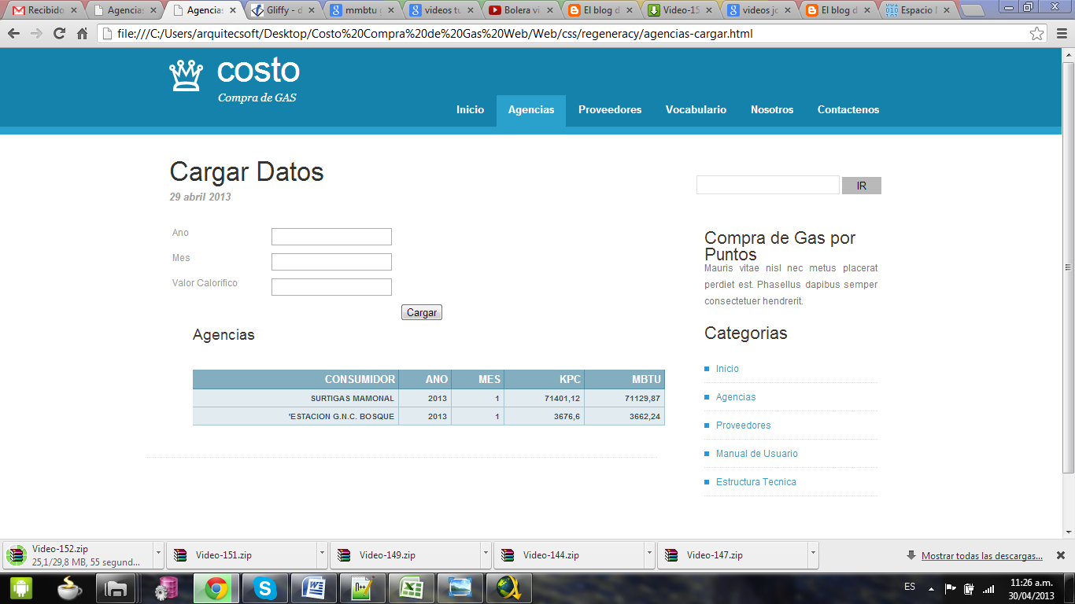

**Estructura Tecnica**

Esta operación llena los datos de la tabla compra_gas_punto a partir de los valores cargados dede un archivo plano.

Compra_gas_punto:

1. Agencodi (pk) // código de la agencia
2. Cogpano (pk) // año a evaluar
3. cogpmes (pk) // mes a evaluar
4. cogpkpc //
5. cogpvaca // valor calorífico para esa agencia
6. cagpmtbu // valor calculado de = cogpkpc * cogpvaca
7. **Modificar Agencias por punto**

En este proceso el usuario puede modificar algunos valores básicos de las agencias proveedoras de gas.

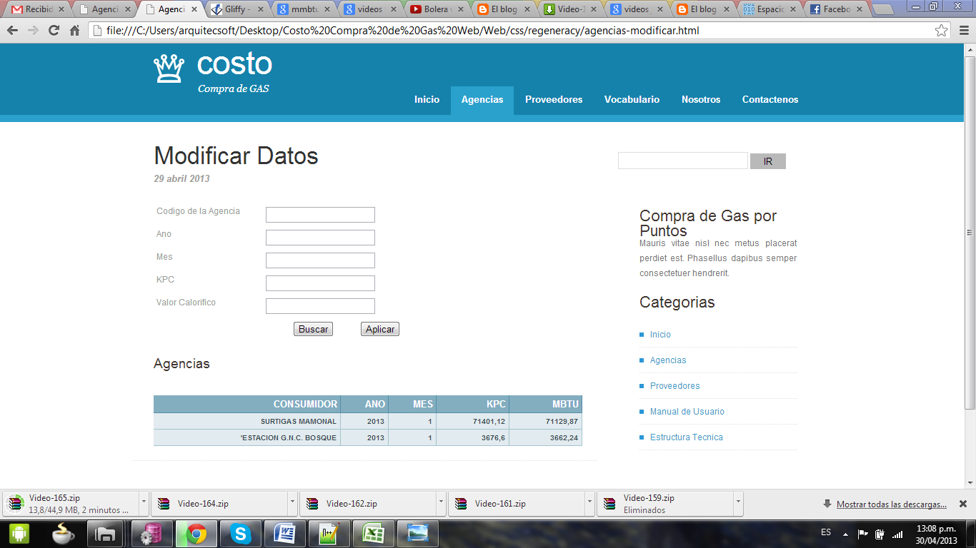

En la figura anterior, se ve el formulario con los filtros para seleccionar los datos sobre los cuales quiero realizar las diferentes acciones, de tal forma, que pueda realizar cambios sobre todos los datos o sobre un dato en particular. Si en los campos de los filtros no va ningún valor, entonces no se modificara este valor en la tabla.

Los valores pueden modificar desde la tabla, posicionándose en una celda en particular, el consumidor, el año, el mes y el KPC, si se cambia el KPC o el valor calorífico el valor MBTU se cambiara automáticamente.

Los cambios se realizaran al hacer click sobre el botón aplicar.

1. Crear Proveedor, Se crean los diferentes proveedores de gas para la empresa.

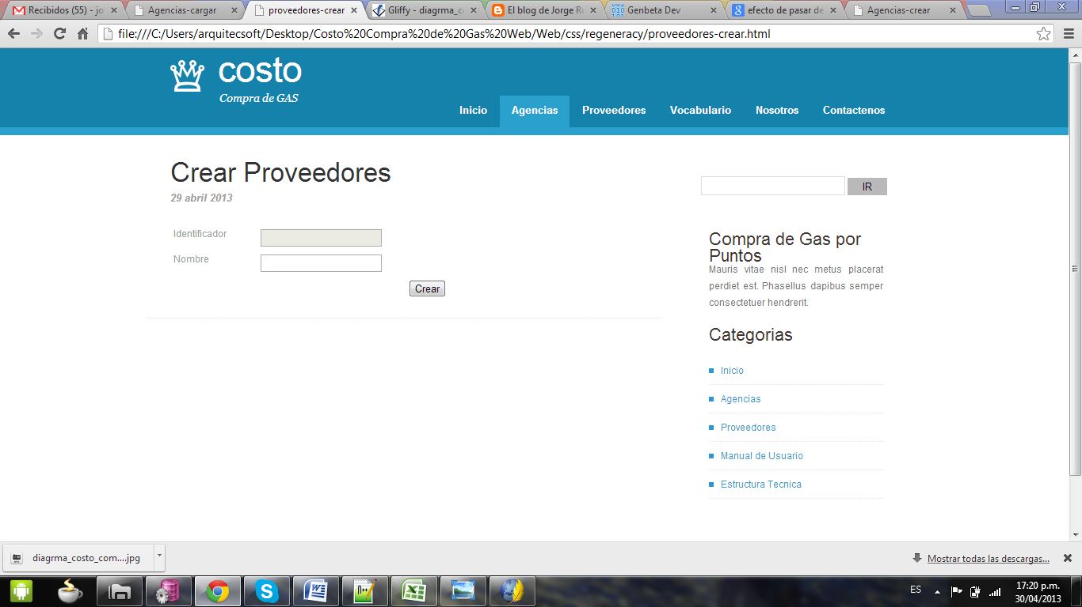

En la imagen anterior se puede ver que solo se le solicita al usuario el nombre del proveedor, este nombre debe ser único, y el identificador es asignado automáticamente, al hacer click sobre el botón crear este nos llevara a la vista para modificar proveedores para validar que el nombre ingresado sea el correcto

**Estructura Tecnica**

Llena los datos de la tabla proveedor_ccg

proveedor_ccg:

1. provcodi (pk) // código de la agencia
2. provnomb // año a evaluar
3. Modificar Proveedores, operación en la que se pueden visualizar, buscar modificar cualquier proveedor ya ingresada al sistema

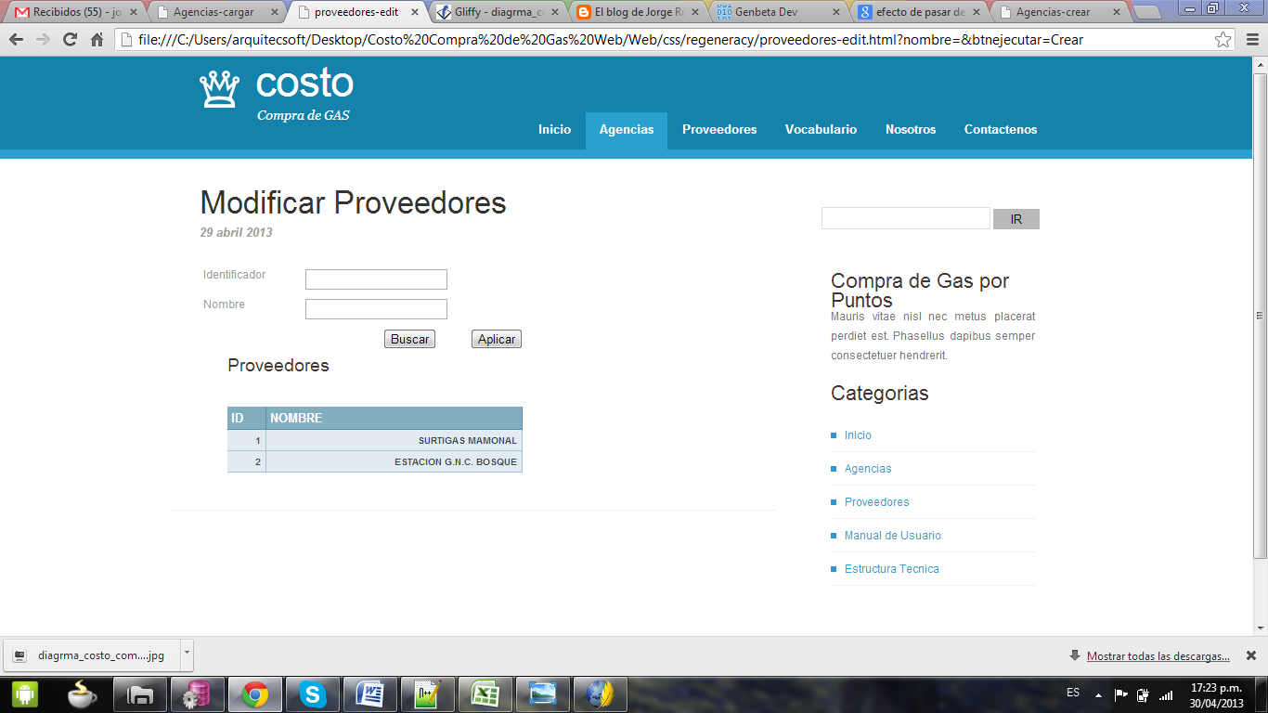

En la imagen anterior se puede observar el listado de todos los proveedores creados, se pueden usar los filtros para buscar un grupo o proveedor determinado y hacer el respectivo cambio.

1. Asociar Agencias Por Proveedor

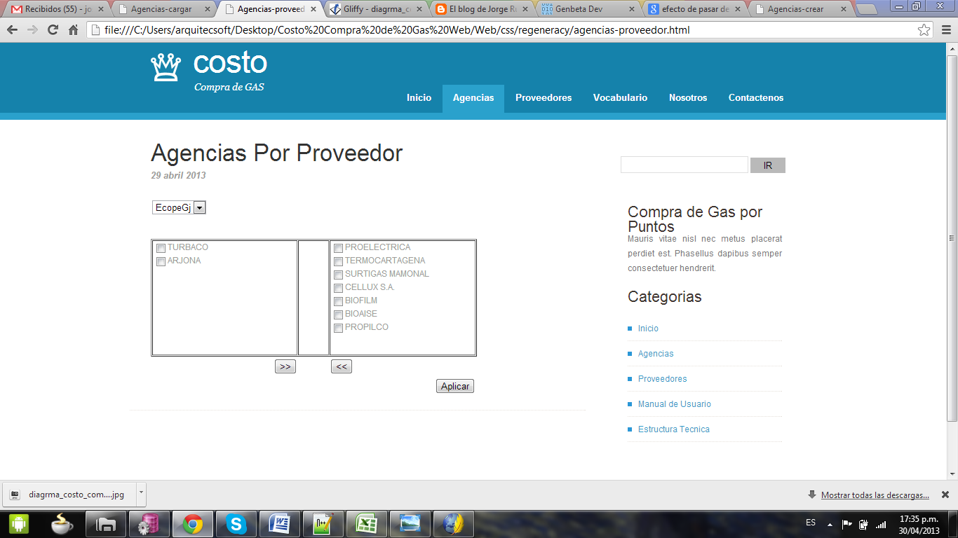

En la imagen anterior se pueden ver la lista de proveedores y todas las agencias asociadas, las agencias asociadas a un proveedor son las de la parte izquierda

Si se desean asociar mas agencias a un proveedor, se deben seleccionar, de la lista de agencias no asociadas y hacer click sobre el botón que tiene los (<<). Si se desea eliminar la asociación entre agencias se deben seleccionar las agencias pertenecientes a el proveedor y hacer click sobre el botón (>>).

Una vez que se tengan todas las agencias asociadas a un proveedor se hace click sobre el botón aplicar y los cambios serán tomados.

**Estructura Tecnica**

Esta operación llena los datos de la tabla agencia_por_proveedor

agencia_por_proveedor:

1. provcodi (PK) // código del proveedor
2. agencodi (PK) // código de la agencia
3. Proceso de Asignación.

En este proceso se cargan los datos de un proveedor y todas las agencias asociadas a él.

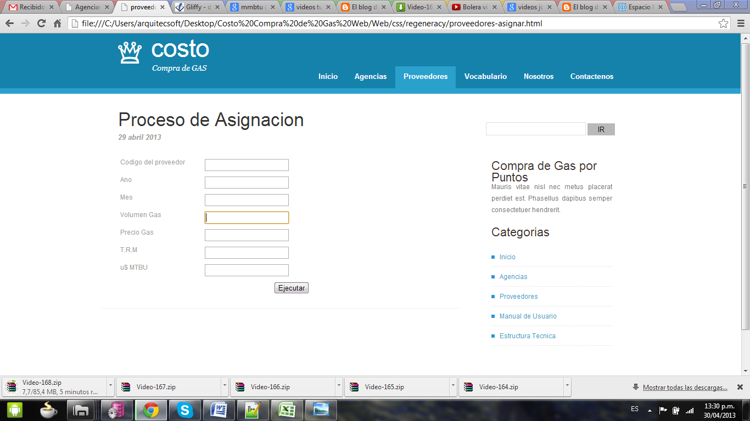

En la imagen anterior se pueden ver los campos obligatorios, que un usuario debe llenar para poder hacer el proceso de asignación de gas de los respectivos proveedores y las agencias que pertenecen a estos.

Los datos son llenados en las tablas asignacion_costos y historial_proveedor.

En la tabla asignacion_costos el campo MBTU es generado a partir de la media del total de las agencias dividido el total de los proveedores a los que dicha agencia presta el servicio.

Y el campo gas es generado a partir de la multiplicación de los valores MBTU * uMbtu * TRM

Cualquier cambio realizado en los campos MBTU, uMBTU y TRM implican un cambio en el campo GAS

Excel: Visualización de los datos desde el excel

|  |  |  |  |  |
| --- | --- | --- | --- | --- |
| **AGENCIA** |  | **GAS** |  |  |
|  | **MBTU** | **U$/MBTU** | **T.R.M.** | **GAS** |
| TURBACO | 9.228,7 | 6,03990 | 1.817,25 | **101.294.431,6** |
| ARJONA | 6.004,0 | 6,03990 | 1.817,25 | **65.899.820,0** |
| CLEMENCIA | 701,1 | 6,03990 | 1.817,25 | **7.694.920,4** |
| STA CATALINA | 422,5 | 6,03990 | 1.817,25 | **4.637.017,7** |
| STA ROSA | 2.515,7 | 6,03990 | 1.817,25 | **27.612.783,3** |

Aplicación: visualización de los datos desde la aplicacion

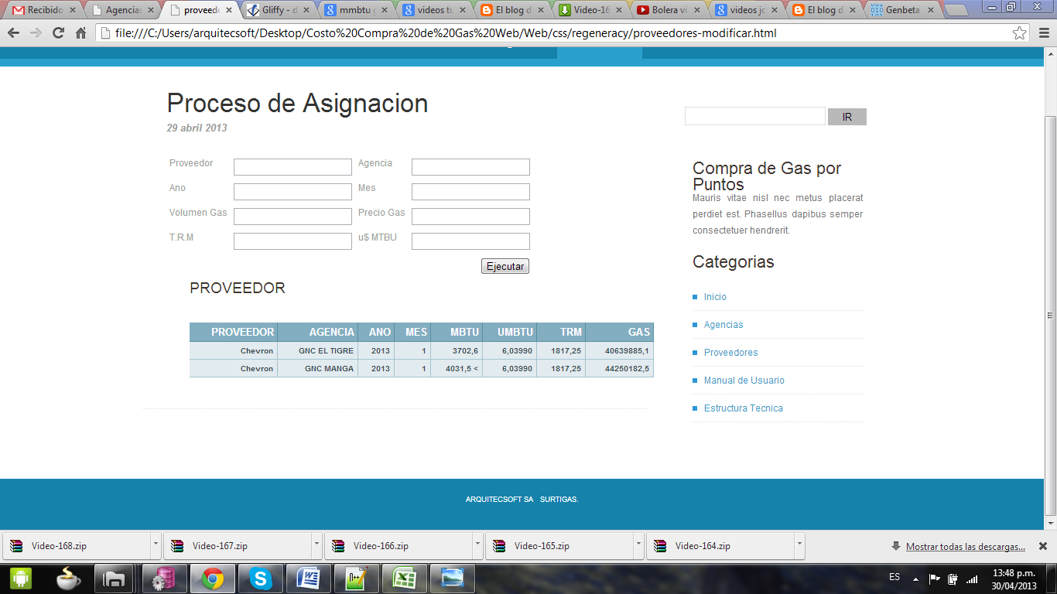

En la tabla historial_proveedor el campo volumen surtigas es calculado a partir de la suma del MBTU de todas las agencias que le surten gas a dicho proveedor, el campo valor surtigas es generado a partir de los cobros que realizan las respetivas agencias asociadas a dicho proveedor, el campo diferencia volumen, es la resta entre el volumen facturado y el volumen que todas las agencias le envían al proveedor y el campo diferencia valor es la resta entre el valor facturado y el valor cobrado por dicho proveedor.

En Excel, forma como se visualiza esta información en el Excel

|  |  |  |
| --- | --- | --- |
| **TOTAL SURTIGAS** | **749.870** | **7.288.964.150** |
| **TOTAL FACTURACION** | **784.300** | **7.657.627.857** |
| DIFERENCIA | 34.430,2 | 368.663.707,1 |

En la aplicación, forma como se visualiza esta información en la aplicación

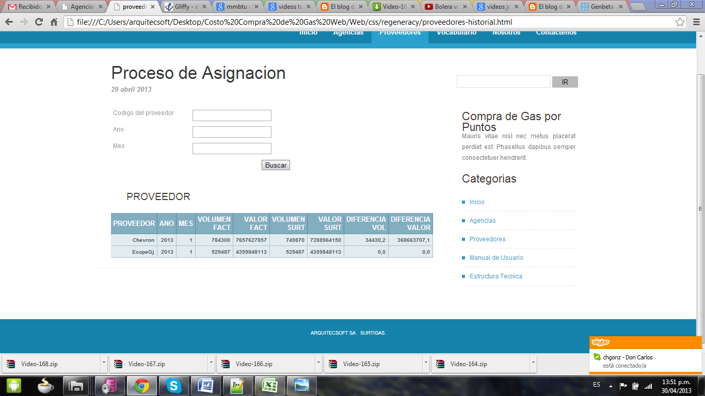

**Estructura Tecnica**

HISTORIAL_PROVEEDOR

1. provcodi (PK) // código del proveedor
2. hiprano (PK) // año a evaluar
3. hiprmes (PK) // mes a evaluar
4. hiprvofa // volumen facturado
5. hiprvafa // valor facturado
6. hiprvosu // volumen calculado a partir de los gas suministrado a los proveedor
7. hiprvasu // valor calculado a partir del valor obtenido de los proveedores

ASIGNACION_COSTO

1. provcodi (PK) // código del proveedor
2. agancodi (PK) // código del agente
3. ascoano (PK) // año a evaluar
4. ascomes (PK) // mes a avaluar
5. ascombtu // Valor calculado a partir de la cantidad de proveedores que una agencia este asociada, se calcula la media teniendo en cuanta el total del umtb de la gencia y la cantidad de proveedores a quieres se les debe repartir el gas, este valor se sacara a partir de la tabla agencia_por_proveedor
6. ascoumbt //
7. ascotrm: // taza representativa del mercado – tarifa del dólar mensual
8. ascovaga // valor gas - valor calculado – ascombtu*ascoumbt*ascotrm

Esta tabla aun no se como llenarla

CONTROL_FACTURA

1. cofacodi (PK) // código – identificador de la tabla
2. ascocodi (FK) // código de la asignacion_costo
3. cofadesc // descripcion
4. cofambtu //
5. cofaumbt //
6. cofaus // valor del gas en dólares – valor calculado -
7. cofavaga // valor gas – valor calculado

Ejemplo

**Modificar Datos de las agencias pertenecientes a un proveedor**

El usuario podría modificar los datos de mtbu, uMtbu, trm para una agencia que pertenecen a un proveedor. Los datos proveedor, agencia, año y mes no pueden ser cambiados desde esta vista

**Nota:** El usuario no puede modificar mtbu de una agencia perteneciente a un proveedor, de tal forma que la suma de todos los mbtu de la agencia perteneciente a todos los proveedores sea mayor al valor total del mtbu de la agencia.

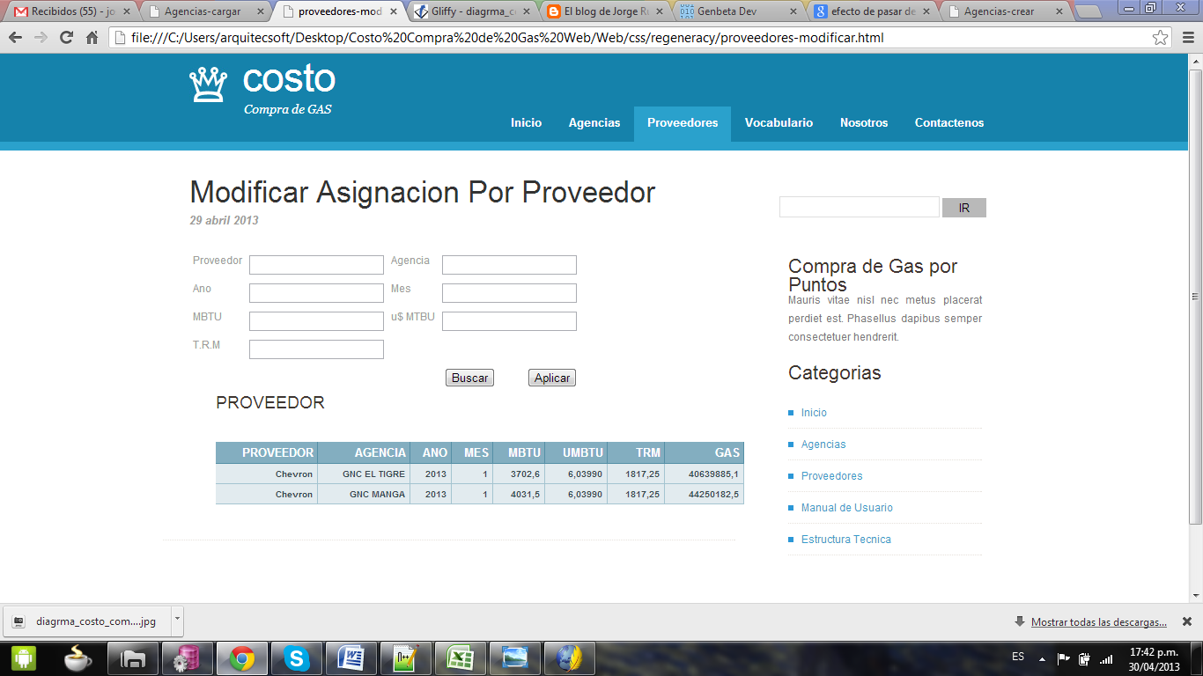

Los campos del formulario de la imagen anterior, sirven como filtros para poder buscar a un grupo o un solo proveedor. También se pueden hacer cambios en la tabla posicionándose en la celda que se desea cambiar siempre y cuando estos datos estén en la fila MBTU, uMBTU, TRM, cada vez que se aplique un cambio, el campo gas se actualizara automáticamente. Y también los campos volumen surtigas, valor surtigas, diferencia volumen, diferencia valor.

Al hacer click sobre el botón buscar, en la tabla se cargan todos los registros que cumplan con los parámetros ingresados, si un campo es dejado en blanco al buscar no se tendrá en cuenta dicho campo.

Al hacer click sobre el aplicar se tomaran los cambios realizados hasta ese momento y se guardaran en la base de datos

